สมุดโครงงาน “บ้านนี้มีรัก ปลูกผักกินเอง ตามหลักปรัชญาเศรษฐกิจพอเพียง”
เทศบาลตำบลเขาย้อย อำเภอเขาย้อย จังหวัดเพชรบุรี

ของ
......................................................................................................

รายชื่อผู้เข้าร่วมโครงงาน
1. .....................................................................................ประธานกลุ่ม
2. .....................................................................................สมาชิกกลุ่ม
3. .....................................................................................สมาชิกกลุ่ม
4. .....................................................................................สมาชิกกลุ่ม
5. .....................................................................................สมาชิกกลุ่ม

รายงานโครงงานฉบับนี้เป็นส่วนหนึ่งของโครงการ “บ้านนี้มีรัก ปลูกผักกินเอง”
เทศบาลตำบลเขาย้อย อำเภอเขาย้อย จังหวัดเพชรบุรี

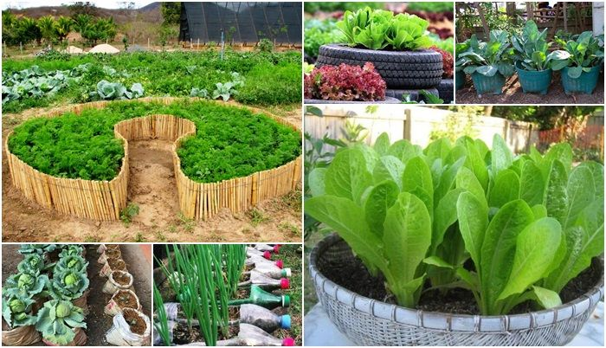
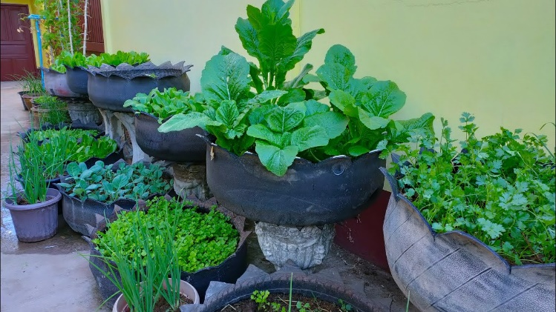

กิตติกรรมประกาศ

โครงงานเรื่อง “บ้านนี้มีรัก ปลูกผักกินเอง” ได้รับพระมหากรุณาธิคุณในองค์สมเด็จพระเทพรัตนราชสุดาฯ สยามบรมราชกุมารีโปรดเกล้าฯให้มูลนิธิชัยพัฒนา โดยศูนย์พัฒนาพันธุ์พืชจักรพันธ์เพ็ญศิริชักชวนราษฎรเข้าร่วมโครงการ “บ้านนี้มีรัก ปลูกผักกินเอง” ส่งเสริมให้ปลูกพืชผักในบ้านของราษฎรกันเอง โดยได้พระราชทานเมล็ดพันธุ์ของศูนย์พัฒนาพันธุ์พืชจักรพันธ์เพ็ญศิริแก่ราษฎรให้ปลูกกินเองในครัวเรือน หากเหลือกินแล้วก็สามารถนำไปจำหน่ายเพื่อเป็นรายได้เสริมรวมทั้งสามารถเก็บเมล็ดพันธุ์เพื่อปลูกต่อได้ รวมถึงช่วยเหลือเพื่อบรรเทาความเดือดร้อน แก่ผู้ที่ได้รับผลกระทบจากโรคโควิด-19 ผู้จัดทำรู้สึกซาบซึ้งและสํานึกในพระมหากรุณาธิคุณอย่างหาที่สุดมิได้
ท้ายสุดนี้ทางผู้จัดทำหวังเป็นอย่างยิ่งว่าโครงงานนี้จะเป็นประโยชน์ต่อผู้ที่สนใจนำไปศึกษา และปฏิบัติได้

ผู้จัดทำ

...............................................................

บทที่ 1
บทนำ
1.ที่มาและความสำคัญของโครงงาน
เทศบาลตำบลเขาย้อย ได้สนองแนวพระราชดำริเข้าร่วม โครงการ “บ้านนี้มีรัก ปลูกผักกินเอง” เทศบาลตำบลเขาย้อย เพื่อมอบเมล็ดพันธุ์ผักเป็นจำนวน 171 ชุด ตามกลุ่มเป้าหมายในเขตเทศบาลตำบลเขาย้อย ภายในชุดมีเมล็ดพันธุ์ผักพระราชทาน ‘เพื่อนช่วยเพื่อน’ ประกอบไปด้วยถั่วฝักยาวสีม่วง สิรินธร, ถั่วฝักยาวลายเสือจักรพันธ์, ถั่วพู, บวบหอม, ฟักทอง, มะเขือเจ้าพระยา, มะเขือยาว, ผักกวางตุ้ง, ฟัก แฟง, น้ำเต้า, และกระเจี๊ยบเขียว โดยให้ผู้นำชุมชนนำไปแจกชาวบ้านเพื่อนำมาขยายพันธุ์ต่อทั้งในระดับครัวเรือนและชุมชน ซึ่งเป็นนโยบายของเทศบาลตำบลเขาย้อยตามแผนพัฒนาท้องถิ่น ตามโครงการประชาสัมพันธ์เผยแพร่แนวทางเศรษฐกิจพอเพียงและโครงการพระราชดำริด้านการเกษตร ในชื่อโครงการ “บ้านนี้ มีรัก ปลูกผักกินเอง” มาศึกษา และถอดแบบเป็นนโยบายส่งเสริมให้ทุกครัวเรือนปลูกพืชผักสวนครัวไว้ใช้บริโภค ลดภาระค่าใช้จ่าย เพื่อบรรเทาความเดือดร้อนของประชาชนในช่วงสถานการณ์การแพร่ระบาดของเชื้อไวรัสโคโรนา 2019 (COVID-19) ส่งเสริมให้มีความปลอดภัย มีคุณภาพชีวิตที่ดี มีภูมิคุ้มกัน พออยู่ พอกิน พอใช้ พอร่มเย็น ตามหลักปรัชญาเศรษฐกิจพอเพียงต่อไป.
2. วัตถุประสงค์
1. เพื่อสนองแนวพระราชดำริ และสืบสานพระราชปณิธานสมเด็จพระกนิษฐาธิราชเจ้า กรมสมเด็จพระเทพรัตนราชสุดาฯ สยามบรมราชกุมารี
2. เพื่อปลูกฝังสร้างความเข้าใจ ส่งเสริมคุณภาพชีวิตสามารถพึ่งพาตนเองได้ตามวิถีพอเพียง โดยนำองค์ความรู้ตามแนวพระราชดำริไปปรับใช้
3. เพื่อปลูกผักกินเอง และแบ่งปันเมล็ดพันธุ์ผักพระราชทาน ที่ได้รับเมล็ดพันธุ์ผักพระราชทานจากสมเด็จพระกนิษฐาธิราชเจ้า กรมสมเด็จพระเทพรัตนราชสุดาฯ สยามบรมราชกุมารี สร้างความรักความสามัคคีในชุมชน รวมถึงช่วยเหลือเพื่อบรรเทาความเดือดร้อน แก่ผู้ที่ได้รับผลกระทบจากเหตุต่าง ๆ
4. เพื่อส่งเสริมให้พนักงานเทศบาลและผู้นำชุมชน เยาวชน ได้เรียนรู้การผลิตและเก็บเมล็ดพันธุ์ เป็นต้นแบบที่ดีและขยายผลต่อไป
5. เพื่อเผยแพร่ความรู้แก่ประชาชน และเยาวชนไทย ได้รับทราบถึงวิธีการปลูกผัก ประเภทของผักต่างๆ และประโยชน์ที่ได้รับจากการรับประทานผัก ซึ่งจะเน้นพืชผักสวนครัวและผักพื้นบ้านประจำท้องถิ่นที่ปลอดภัยจากสารพิษ
3. เป้าหมาย
1. เป้าหมายเชิงปริมาณ (ชื่อหรือกลุ่ม ผู้จัดทำ) ……………………………………………………………………………………
จำนวนทั้งสิ้น...............................คน
2. เป้าหมายเชิงคุณภาพ
- ผู้เข้าร่วมโครงงานมีความภาคภูมิใจและเห็นคุณค่าของเมล็ดพันธุ์ผักพระราชทานจากสมเด็จพระกนิษฐาธิราชเจ้า กรมสมเด็จพระเทพรัตนราชสุดาฯ สยามบรมราชกุมารี โครงการผลิตเมล็ดพันธุ์พระราชทาน
‘เพื่อนช่วยเพื่อน’ ที่นำมาปลูกในชุมชนและครัวเรือน
- ผู้เข้าร่วมโครงงานสามารถนำความรู้ที่ได้รับไปใช้ประโยชน์ได้ การร่วมกันปฎิบัติตามหลักปรัชญาเศรษฐกิจพอเพียง ตามแนวพระราชดำริ
-2-

- เกิดแหล่งอาหาร ยามขาดแคลน มีพอกิน เหลือแบ่งปัน รวมถึงการที่ชุมชนมีบรรยากาศและความสัมพันธ์ที่ดี

- สร้างความรู้ความเข้าใจในการปลูกผัก ปลอดสารพิษ ใช้แปลงผัก"คีโฮล"ปลูกผักทำปุ๋ยหมักจากขยะอาหาร
4. ระยะเวลาการดำเนินโครงงาน
2 – 4 สัปดาห์
5. สถานที่ดำเนินโครงงาน
....................................................................................................................................................................
6. ผลที่คาดว่าจะได้รับ
1. เป็นการสนองแนวพระราชดำริ และสืบสานพระราชปณิธานสมเด็จพระเทพรัตนราชสุดาฯ
2. สร้างความเข้าใจ และทำให้ตระหนักถึงหลักปรัชญาเศรษฐกิจพอเพียง ตามแนวพระราชดำริ
3. เกิดการร่วมคิด ร่วมปฏิบัติที่นำผลประโยชน์มาถึงประชาชนชาวไทย สร้างความรัก ความสามัคคีในชุมชน
4. ประชาชน และเยาวชนไทย ได้รับทราบถึงวิธีการปลูกผัก ประเภทของผักต่างๆ และประโยชน์ที่ได้รับจากการรับประทานผัก ซึ่งจะเน้นพืชผักสวนครัวและผักพื้นบ้านประจำท้องถิ่นที่ปลอดภัยจากสารพิษ
5. ประชาชนและเยาวชนมีพื้นที่ปลูกผักสวนครัว และได้ร่วมกันปลูกผักกินเอง ต่อยอด และแบ่งปันเมล็ดพันธุ์ผักพระราชทาน ที่ได้รับเมล็ดพันธุ์ผักพระราชทานจากสมเด็จพระกนิษฐาธิราชเจ้า กรมสมเด็จพระเทพรัตนราชสุดาฯ สยามบรมราชกุมารี รวมถึงช่วยเหลือเพื่อบรรเทาความเดือดร้อน แก่ผู้ที่ได้รับผลกระทบจากเหตุต่าง ๆ
6. สามารถทำปุ๋ยหมักจากขยะอาหารได้ ลดต้นทุน ลดมลพิษ สร้างความปลอดภัย

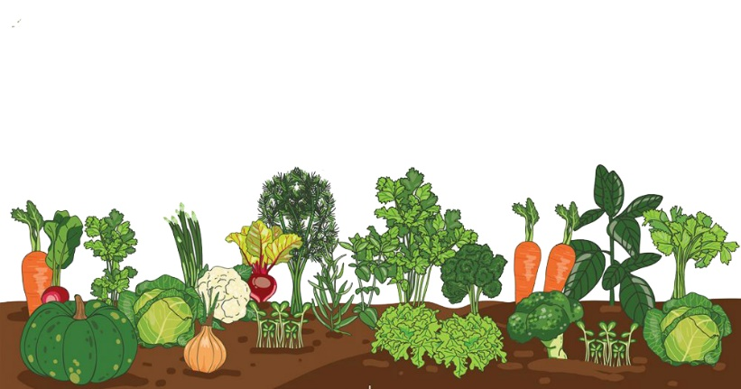

-3-
บทที่ 2
การเรียนรู้ การปลูกพืชผัก
การเรียนรู้ เรื่อง ประเภทของพืชผัก
การจำแนกประเภทของผัก ออกเป็นประเภทต่างๆนั้น มีเกณฑ์อยู่หลายอย่าง ที่สามารถใช้ในการ จำแนก ประเภทของผักได้ แต่ที่นิยมกันหลักๆแล้ว ใช้เกณฑ์จำแนกตามลักษณะทางพฤกษศาสตร์, จำแนกส่วน ที่ใซ้ในการบริโภค และจำแนกตามฤดูปลูกที่เหมาะสม รายละเอียดของ เกณฑ์การจำแนกดังกล่าว
- การจำแนกผักตามลักษณะทางพฤกษศาสตร์
การจำแนกประเภทนี้ เป็นที่นิยมใช้ในแวดวงการศึกษา การวิจัยต่างๆ และค่อนข้างจะเป็นเกณฑ์การ จำแนกที่เป็นสากล โดยอาศัยความเกี่ยวข้องใกล้เคียงกันของผัก มีการเจริญเติบโต ในสภาพภูมิประเทศ และ ภูมิอากาศคล้าย คลึงกัน นอกจากนี้ผักประเภทเดียวกัน มักมีระบบการเจริญเติบโต ทางราก ลำด้น และใบ ระบบการสืบพันธุ ได้แก่ ดอก ผล และเมล็ด ที่คล้ายคลึงกัน และส่วนมาก นิยมจำแนกผัก ตามลักษณะ ทาง พฤกษศาสตร์นี้ ถึงแค่ระดับตระกูล(Family) ยกตัวอย่าง เช่น
- ตระกูลกะหลํ่า ได้แก่ กะหลํ่าดาว กะหลํ่าดอก กะหลํ่าปลี กวางตุ้ง คะน้า ผักกาดขาวปลี ผักกาดเขียวปลี ผักกาดหัว บรอคคอลี
- ตระกูลแตง ได้แก่ แตงกวา แตงเทศ แตงโม ตำลึง บวบเหลี่ยม บวบหอม น้ำเด้า ฟ้กทอง มะระ
- ตระกูลถั่ว ได้แก่ กระถิน แค ชะอม ถั่วแขก ถั่วสกยาว ถั่วลันเตา มันแกว โสน
- ตระกูลมะเขือ ได้แก่ พริก พริกยักษ์ พริกหวาน มะเขือ มะเขือเทศ มะแว้ง
- ตระกูลมะเขือ ได้แก่ กระเทียม หอมแดง หอมแบ่ง หอมหัวใหญ่
- ตระกูล อื่นๆ ได้แก่ ข้าวโพดหวาน คื่นฉ่าย เครื่องเทศ ผักกาดหอม ผักชี ผักบุ้งจีน สมุนไพร
- การจำแนกผักตามส่วนที่ใช้บริโภค
ส่วนของผักที่ใช้บริโภค ได้แก่ ใบ ลำด้น ราก ดอก ผล และเมล็ด การผลิตผัก เพื่อต้องการ ส่วนของใบ และลำด้น จึงจำเป็นต้องเพิ่ม ปริมาณบุ้ยที่ธาตุไนโตรเจน ส่วนการผลิตผัก เพื่อบริโภคส่วนของดอก ผล เมล็ด และระบบราก ที่แข็งแรงต้องเพิ่มปริมาณ บุ้ยที่ให้ธาตุฟอสฟอรัส ส่วนความแข็งแรง และรสชาติหวานของผล ได้รับจากบุ้ยที่ให้ธาตุโปแตสเขียมเป็นส่วนใหญ่ นอกจากนี้ การปลูกผัก ที่ต้องการส่วนต่างๆ ในการบริโภค ยัง เกี่ยวกับ การเขตกรรม เช่น ผักที่บริโภคส่วนของระบบราก จะไม่เพาะกล้าเพื่อทำการย้ายปลูก ส่วนที่ใช้ บริโภคของผักจำแนกได้ดังนี้
- ราก
- รากแก้ว ได้แก่ แครอท เทอร์นิพ ผักกาดหัว
- รากแขนง ได้แก่ มันเทศ
- ลำต้น
- ลำด้นเหนือดิน ได้แก่ กะหลํ่าปม หน่อไม้ฝรั่ง
- ลำด้นใต้ดิน ได้แก่ ขิง ข่า เผือก มันฝรั่ง มันมือเสือ หน่อไม้
- ใบ
- ตระกูลหอม ได้แก่ กระเทียม กระเทียมด้น หอมแดง หอมแบ่ง หอมหัวใหญ่
- กลุ่มใบกว้าง ได้แก่ กะหลํ่าปลี คะน้า ปวยเหร็ง ผักกาดขาวปลี ผักกาดหอม
- ดอก
- ตาดอกอ่อน ได้แก่ กะหลํ่าดอก บรอคอลี
- ดอกแก ได้แก่ แค โสน

-4-

- ผล
- ผลอ่อน ได้แก่ กระเจี๊ยบเขียว ข้าวโพดผักอ่อน แตงกวา ถั่วผักยาว ถั่วลันเตา บวบเหลี่ยม มะเขือ มะระ
- ผลแก่ ได้แก่ ตระกูลแตง เข่น แตงเทศ แตงโม ฟ้กทอง ตระมะเขือ ได้แก่ พริก มะเขือเทศ
- จำแนกตามฤดูปลูกที่เหมาะสม
การใช้เกณฑ์ฤดูปลูกที่เหมาะสมในการจำแนกผักนั้น จะขึ้นอยู่กับฤดูกาล อันมีผลเกี่ยวเนื่องจากลักษณะ ทางสภาพภูมิอากาศและภูมิประเทศของพื้นที่นั้นๆ สำหรับประเทศประเทศไทยนั้น อยู่ในเขนร้อนขึ้น ตลอดปี มี 3 ฤดู ได้แก่
- ฤดูฝน เดือน มิถุนายน-กันยายน
- ฤดูหนาว เดือน ตุลาคม-มกราคม
- ฤดูร้อน เดือน กุมภาพันธ์-พฤษภาคม
โดยทั่วไปพืชผัก สามารถปลูกได้ตลอดปี แต่ในปัจจุบัน มีการปรับปรุงพันธ์ผัก ให้สามารถปลูกในแต่ละฤดูได้ อย่างเหมาะสม สามารถจำแนกผักที่เจริญเติบโต ได้อย่างปกติในสภาพอุณหภูมิ ต่างๆ ดังนี้
- ผักฤดูหนาว สามารถเจริญเติบโต ได้ดีระหว่างอุณหภูมิ 18-28 องศาเซลเซียส ผักกลุ่มนี้ สามารถ เจริญเติบโต และให้ผลผลิตสูง ในฤดูหนาว หากต้องการปลูกในฤดูร้อน และฝนควร ควรเลือกปลูกพันธ์ที่ ทนร้อน และฝน หรือพันธ์เบา สามารถเจริญเติบโต และให้ผลผลิตสูงเข่นกัน หากเลือกใช้พันธ์ที่ไม่ เหมาะสม อาจทำให้ผลผลิตตํ่า หรือเลียหาย ได้แก่ กระหลํ่าดอก กะหลํ่าปลี กระเทียม แครอท บรอคอลี ผักกาดเขียวปลี ผักกาดหัว ผักกาดหอม มันฝรั่ง และหอมหัวใหญ่ ผักฤดูรอน สามารถเจริญเติบโต ได้ดีในสภาพอุณหภูมิระหว่าง 25-35 องศาเซลเซียส การปลูกใน ประเทศไทย สามารถเจริญเติบโต ให้ผลผลิตสูงตลอดปี ได้แก่ กระเจี๊ยบเขียว ข้าวโพดหวาน ผักตระกูล แตงทุกชนิด ผักตระกูลมะเขือทั้งหมด ยกเว้น พริกยักษ์ พริกหวาน สำหรับผักตระกูลถั่ว ยกเว้น ถั่วลันเตา
• ผักฤดูฝน สามารถเจริญเติบโตได้ดีในสภาพอุณหภูมิระหว่าง 25-35 องศาเซลเซียส และทนฝนได้แก่ ผัก ตระกูลแตงทั้งหมด ยกเว้น แตงเทศ ผักตระกูลมะเขือ และถั่วสกยาว ผักกลุ่มนี้เจริญเติบโตได้ผลดีในทุกฤดู

-5-

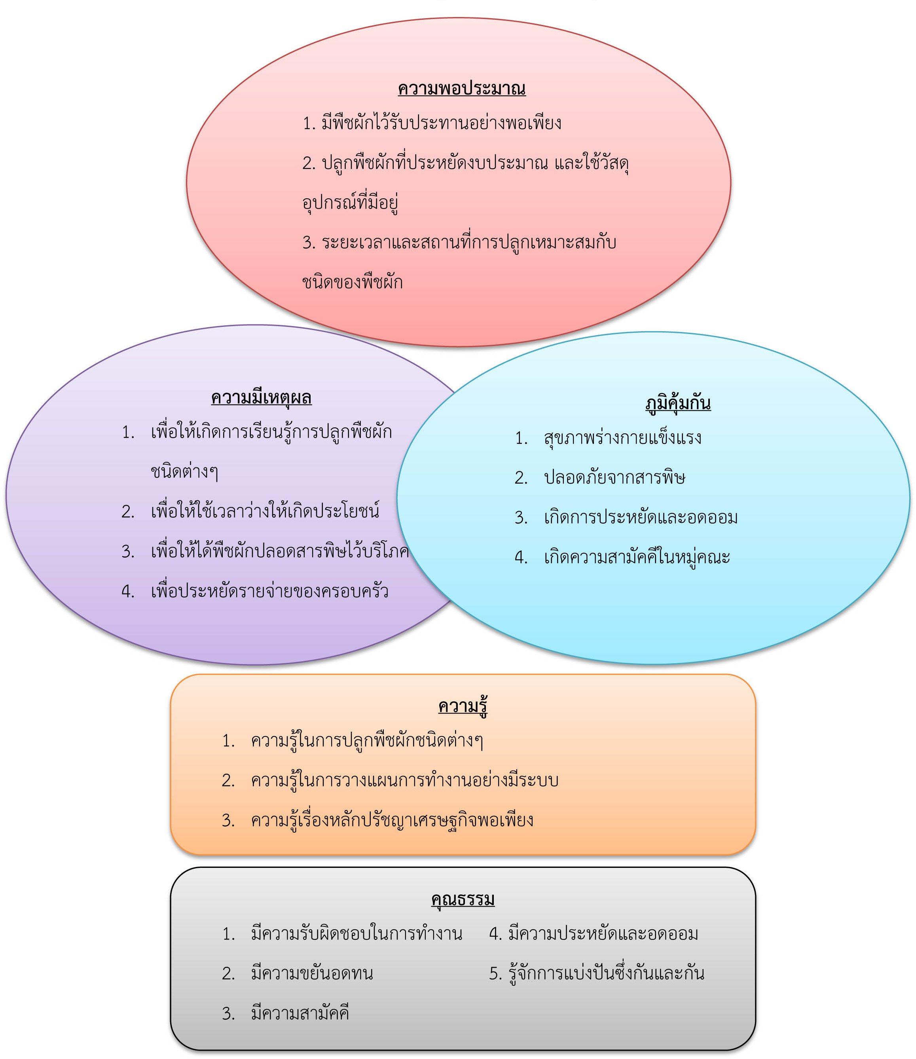
การวิเคราะห์ปรัชญาเศรษฐกิจพอเพียงกับการปลูกพืชผัก

-6-

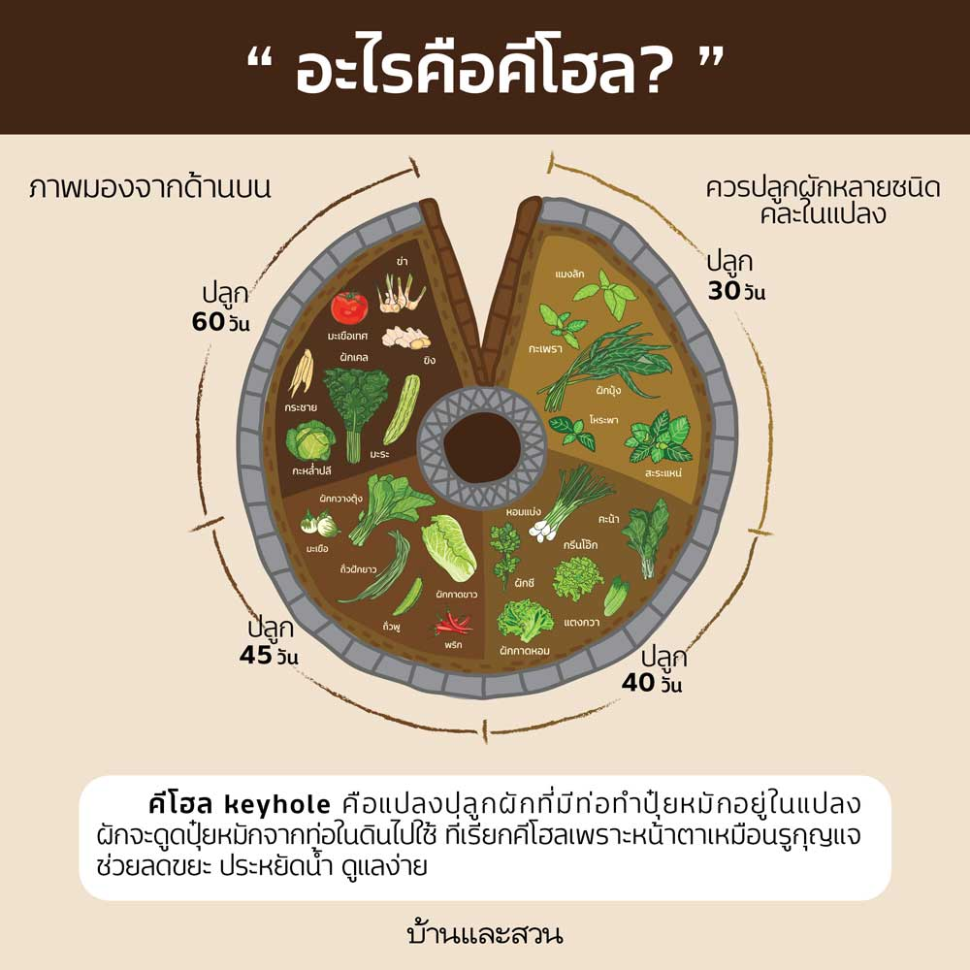
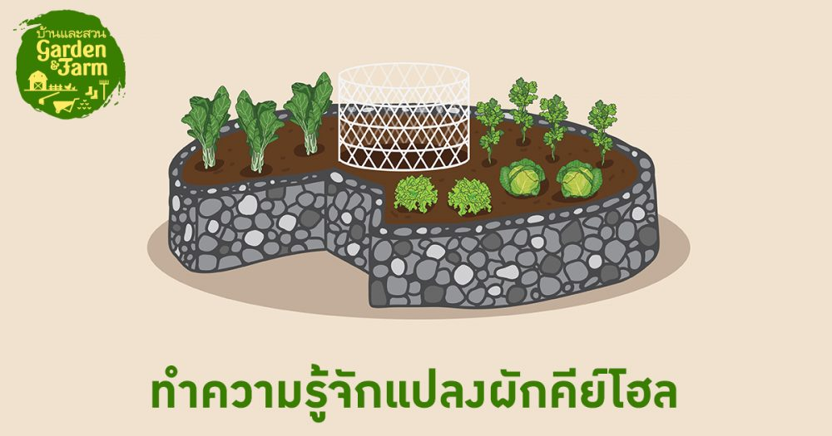
การปลูกผักแบบแปลงคีโฮล

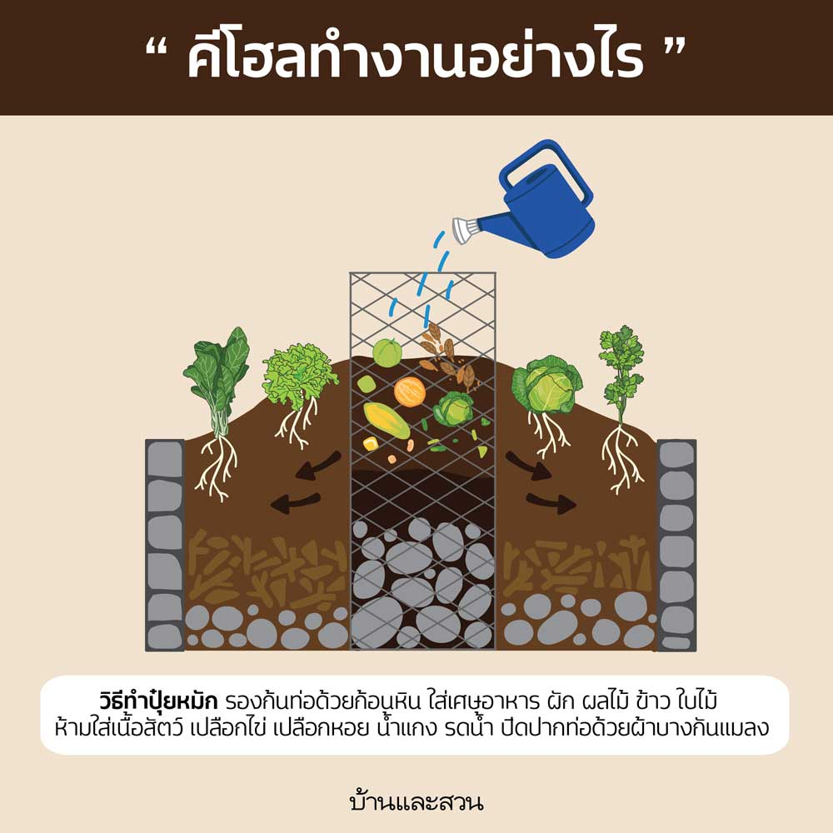
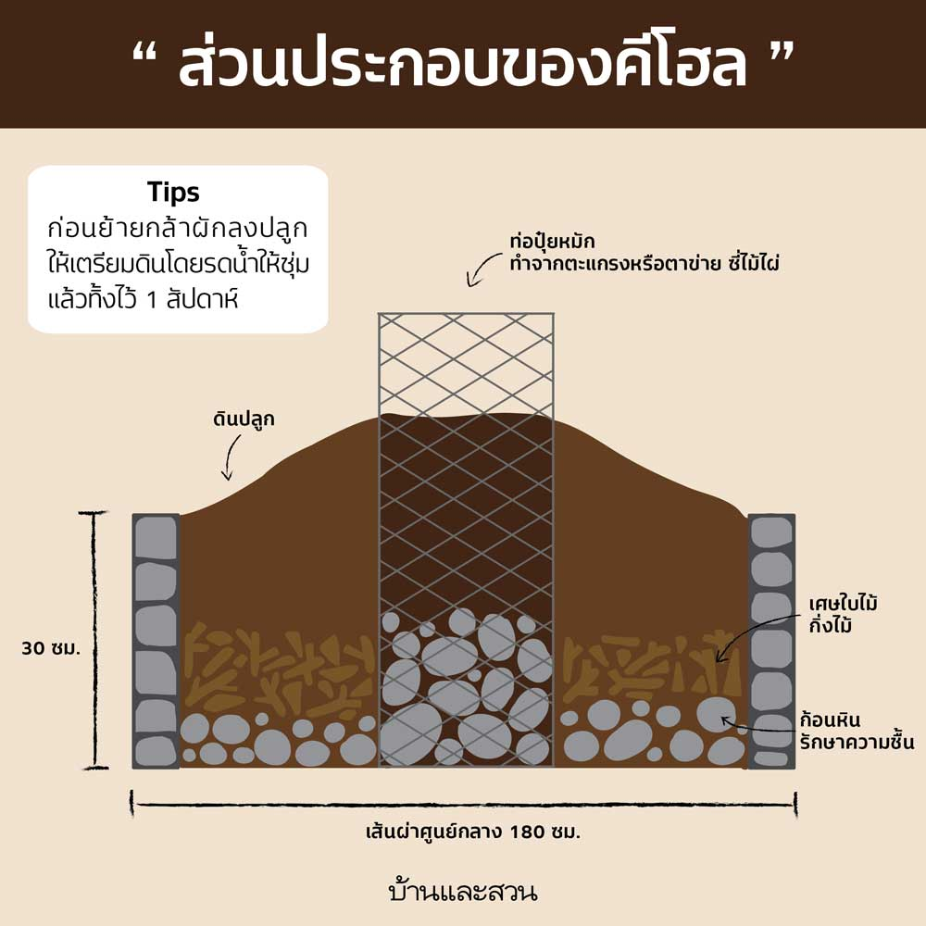
คีย์โฮล Keyhole Garden คือแปลงปลูกผักที่มีถังขยะเปียกทำปุ๋ยหมักอยู่ในแปลง ส่วนเหตุผลที่เรียกว่าคีย์โฮลเพราะหน้าตาเหมือนรูกุญแจที่มีทางเดินไปยังรูตรงกลางสำหรับใส่เศษอาหารจากครัวเรือน เพื่อทำเป็นปุ๋ยหมักให้ผักในแปลง ผักจะดูดปุ๋ยหมักจากถังขยะเปียกในดินไปใช้ในการเจริญเติบโต ประโยชน์ของการทำคีย์โฮลคือช่วยลดขยะอย่างเห็นได้ชัด ลดโลกร้อน และยังเป็นรูปแบบสวนผักที่ช่วยประหยัดน้ำ โดยรดน้ำแค่ในส่วนของท่อปุ๋ยหมักแล้วน้ำจะกระจายไปยังแปลงดินที่มีชั้นหินด้านล่างช่วยเก็บความชื้นไว้ คีย์โฮลเริ่มต้นจากทวีปแอฟริกาที่มีภูมิประเทศแห้งแล้ง ยากต่อการทำเกษตร การทำแปลงผักคีย์โฮลจึงช่วยให้ชาวแอฟริกามีผักรับประทานในครัวเรือนได้ทั้งปี ซึ่งความสำเร็จตรงนี้ได้แพร่ขยายไปทั่วโลก รวมทั้งในเมืองไทยเองด้วย

-7-
บทที่ 3
อุปกรณ์และวิธีการดำเนินงาน

.........................................................................................................................................................................................
.........................................................................................................................................................................................
.........................................................................................................................................................................................
.........................................................................................................................................................................................
.........................................................................................................................................................................................
.........................................................................................................................................................................................
.........................................................................................................................................................................................
.........................................................................................................................................................................................
.........................................................................................................................................................................................
.........................................................................................................................................................................................
.........................................................................................................................................................................................
.........................................................................................................................................................................................
.........................................................................................................................................................................................
.........................................................................................................................................................................................
.........................................................................................................................................................................................
.........................................................................................................................................................................................
.........................................................................................................................................................................................
.........................................................................................................................................................................................
.........................................................................................................................................................................................
.........................................................................................................................................................................................

-8-
บทที่ 4
ผลการดำเนินงาน

ระยะเวลาดำเนินการรายสัปดาห์

สัปดาห์ที่ 1

.........................................................................................................................................................................................
.........................................................................................................................................................................................
.........................................................................................................................................................................................
.........................................................................................................................................................................................
.........................................................................................................................................................................................
.........................................................................................................................................................................................
.........................................................................................................................................................................................
.........................................................................................................................................................................................
ภาพกิจกรรม

-9-

สัปดาห์ที่ 2

.........................................................................................................................................................................................
.........................................................................................................................................................................................
.........................................................................................................................................................................................
.........................................................................................................................................................................................
.........................................................................................................................................................................................
.........................................................................................................................................................................................
.........................................................................................................................................................................................
.........................................................................................................................................................................................
ภาพกิจกรรม

-10-

สัปดาห์ที่ 3

.........................................................................................................................................................................................
.........................................................................................................................................................................................
.........................................................................................................................................................................................
.........................................................................................................................................................................................
.........................................................................................................................................................................................
.........................................................................................................................................................................................
.........................................................................................................................................................................................
.........................................................................................................................................................................................
ภาพกิจกรรม

-11-

สัปดาห์ที่ 4

.........................................................................................................................................................................................
.........................................................................................................................................................................................
.........................................................................................................................................................................................
.........................................................................................................................................................................................
.........................................................................................................................................................................................
.........................................................................................................................................................................................
.........................................................................................................................................................................................
.........................................................................................................................................................................................
ภาพกิจกรรม

-12-
บทที่ 5
สรุปผลการดำเนินงาน/ข้อเสนอแนะ

สรุปผลการดำเนินงาน........................................................................................................................................................................................
.........................................................................................................................................................................................
.........................................................................................................................................................................................
.........................................................................................................................................................................................
.........................................................................................................................................................................................
.........................................................................................................................................................................................
.........................................................................................................................................................................................
.........................................................................................................................................................................................
.........................................................................................................................................................................................
.........................................................................................................................................................................................
.........................................................................................................................................................................................
.........................................................................................................................................................................................
ข้อเสนอแนะ
........................................................................................................................................................................................
.........................................................................................................................................................................................
.........................................................................................................................................................................................
.........................................................................................................................................................................................
.........................................................................................................................................................................................
.........................................................................................................................................................................................
.........................................................................................................................................................................................

